САНКТ-ПЕТЕРБУРГСКИЙ ГОСУДАРСТВЕННЫЙ УНИВЕРСИТЕТ
Факультет прикладной математики-процессов управления
Программа бакалавриата
“Большие данные и распределенная цифровая платформа”

ОТЧЁТ
По лабораторной работе № 1
По дисциплине “Алгоритмы и структуры данных”
Вариант 7

Студент гр. 24Б16-пу
Митусов И.А.

Преподаватель
Дик А.Г.

Санкт-Петербург
2026 г.
Оглавление
1. Цель работы 3
2. Описание задачи 3
3. Теоретическая часть 3
3.1. Целевая функция и критерии корректности 3
3.2. Генетический алгоритм 3
3.3. Роевой алгоритм и коэффициент сжатия 3
4. Основные шаги программы 4
5. Блок схемы программы 5
6. Описание программы 8
7. Контрольный пример 15
8. Рекомендации пользователю 18
9. Рекомендации программисту 19
10. Исследование 21
11. Вывод: 24
12. Приложение 25
Приложение 1 (algorithms.py): 25
Приложение 2 (main.py): 34

1. Цель работы
Исследовать работу генетического алгоритма и алгоритма роя частиц на задаче минимизации тестовой функции, реализовать модификации по варианту и сравнить качество сходимости.

2. Описание задачи
В рамках работы требуется:
- реализовать поиск минимума функции двух переменных
- добавить графический интерфейс для запуска и настройки методов
- реализовать модификации новая популяция для ГА и коэффициент сжатия для РА
- сравнить результаты и подготовить отчет.

3. Теоретическая часть

3.1. Целевая функция и критерии корректности
В программе минимизируется квадратичная функция
$$f\left(x,y\right)=0,26\left(x^{2}+y^{2}\right)-0,48xy (1)$$
Которая достигает своего минимума в точке (0,0).

3.2. Генетический алгоритм
- На каждой итерации происходит:
- сортировка популяции по значению функции
- выбор родителей турнирной селекцией
- кроссовер формулы 2 и 3
- мутация x = x + N и y = y + N
- формирование следующего поколения
$$x=w*x_{1}+\left(1-w\right)*x_{2} (2)$$
$$y=w*y_{1}+\left(1-w\right)*y (3)$$

Функция приспособленности в коде задается формулой
$$fitness=\frac{1}{1+abs\left(f\left(x,y\right)\right)} (4)$$
При включенной модификации новая популяция в следующее поколение переносится элита, остальные особи достраиваются потомками.

3.3. Роевой алгоритм и коэффициент сжатия
Обновление скорости частицы выполняется по формуле
$$v\left(t+1\right)=chi*\left(w*v\left(t\right)+c1*r1*\left(pbest-x\right)+c2*r2*\left(gbest-x\right)+c3*r3*\left(cswarm-x\right)\right) (5)$$
Затем координата обновляется как
$$x\left(t+1\right)=x\left(t\right)+v\left(t+1\right) (6)$$
После обновления используются ограничения на скорость и положение частицы в пределах области поиска.
Коэффициент сжатия вычисляется через
$$phi=c1+c2 (7)$$
Если $phi ≤ 4$, то chi = 1. Если phi > 4, то
$$chi=\frac{2}{abs\left(2-phi-\sqrt{phi*\left(phi-4\right)}\right)+ε} (8)$$
Такой множитель уменьшает риск разлета частиц и стабилизирует сходимость.

4. Основные шаги программы
- Ввод коэффициентов уравнения
- выбор вкладки ГА или РА
- настройка параметров
- запуск шага или серии итераций
- анализ текущего лучшего значения

Блок схемы программы
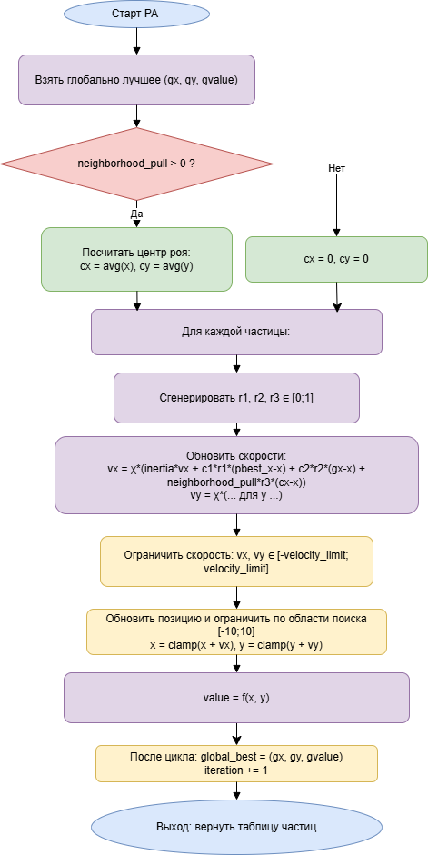
Рис 5.1 Роевой алгоритм

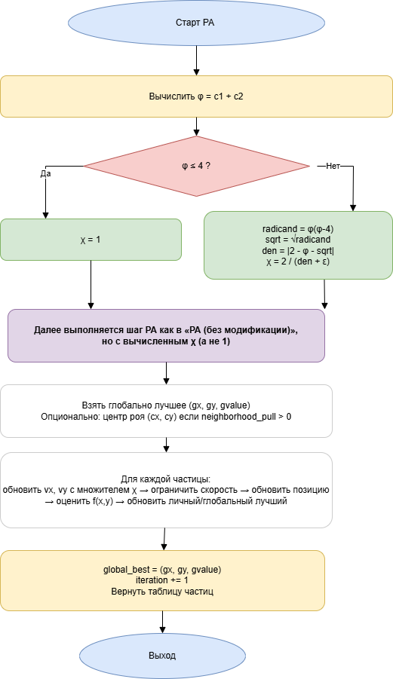
Рис 5.2 Роевой алгоритм, модификация коэффициент сжатия
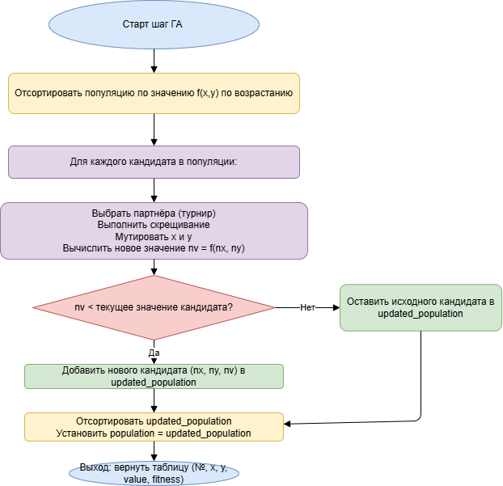
Рис 5.3 Генетический алгоритм
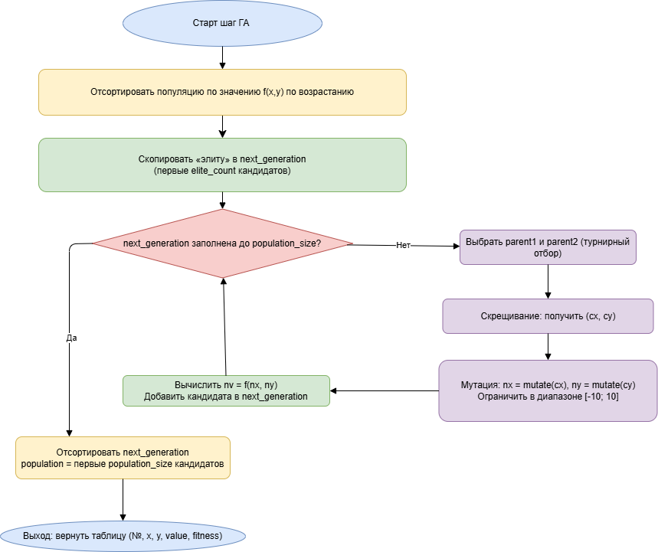
Рис 5.4 Генетический алгоритм с модификацией новая популяция

6. Описание программы
Программа реализована на Python с использованием PyQt5.

Таблица 1. Основные классы
Класс | Назначение | Ключевые поля/состояние | Основные методы/взаимодействия
Candidate (dataclass) | Представляет одну особь (решение) для генетического алгоритма. | x, y (координаты), value (значение f), fitness (приспособленность). | Используется внутри GeneticOptimizer как элемент популяции.
GeneticOptimizer | Реализация генетического оптимизатора для минимизации objective(x,y) на квадрате поиска. | objective, population_size, population (список Candidate), параметры GA (crossover/mutation/elite/tournament), iteration, _rng. | reset(), set_objective(), set_parameters(), step() (одна итерация эволюции).
Particle (dataclass) | Частица для роя (PSO-подобного алгоритма): позиция + скорость + личный лучший результат. | x,y, vx,vy, best_x,best_y,best_value. | Используется внутри SwarmConstrictionOptimizer как элемент swarm.
SwarmConstrictionOptimizer | Роевой оптимизатор (PSO) с опциональным “коэффициентом сжатия” (constriction). | objective, swarm_size, параметры c1,c2,inertia,velocity_limit,neighborhood_pull,use_constriction_mod, swarm, global_best, iteration, _rng. | reset(), set_objective(), set_parameters(), _chi(), step() (один шаг роя).
FunctionEditor | UI-блок для редактирования коэффициентов квадратичной функции f(x,y) (a,b,c). | a_input, b_input, c_input, apply_button. | coeffs() возвращает (a,b,c); кнопка связана с MainWindow.apply_function().
CoordinatePlane | Виджет-координатная плоскость для отображения точек (популяции GA). | points (список точек), размер/отрисовка. | set_points(), _to_pixel(), paintEvent() рисует сетку/оси/точки.
BasePanel | Общая панель управления запуском/сбросом/итерациями для обоих алгоритмов. | iterations_input, start_button, step_button, reset_button, iteration_label, best_label. | set_iteration(), set_best().
GeneticPanel | Панель UI параметров генетического алгоритма + плоскость точек. | Спинбоксы параметров GA (crossover_rate, mutation_rate, …), population_size, чекбокс модификации, plane. | Используется MainWindow для чтения параметров и отображения состояния GA.

Таблица 2. Основные переменные и параметры
Переменная/параметр | Тип/диапазон | Описание
SEARCH_MIN | float | Нижняя граница области поиска по x и y.
SEARCH_MAX | float | Верхняя граница области поиска по x и y.
MIN_MUTATION_SCALE | float | Минимально допустимая “сила” мутации в GA.
EPSILON | float | Малое число для защиты от деления на ноль (используется в _chi()).
a, b, c | float | Коэффициенты квадратичной функции: a(x²+y²)+bxy+c.
population_size | int | Размер популяции (кол-во кандидатов).
crossover_rate | float [0..1] | Вероятность применения кроссовера при создании потомка.
mutation_rate | float [0..1] | Вероятность мутации каждой координаты (x или y).
mutation_scale | float >= 0.01 | СКО гауссовой добавки при мутации (gauss(0, scale)).
elite_fraction | float [0..0.9] | Доля лучших особей, которые копируются в следующее поколение без изменений (элитизм).
tournament_size | int >= 2 | Размер подвыборки в турнирной селекции родителя.
iteration | int | Счетчик итераций/шагов алгоритма (инкрементируется в step()).
swarm_size | int | Количество частиц в рое.
c1 | float | Вес “личного” притяжения к best_x/best_y.
c2 | float | Вес “глобального” притяжения к global_best.
inertia | float >= 0 | Инерционный коэффициент (сохраняет часть предыдущей скорости).
velocity_limit | float >= 0.01 | Ограничение модуля скорости по каждой координате (clamp для vx,vy).
neighborhood_pull | float >= 0 | Доп. притяжение к центру роя (среднее x,y); если 0 — выключено.
global_best | Tuple[float,float,float] | Лучшее найденное состояние роя: (x, y, value).

Таблица 3. Основные функции и методы
Функция/метод | Что делает
build_quadratic_objective | Строит функцию f(x,y)=a(x²+y²)+bxy+c и возвращает замыкание.
GeneticOptimizer.__init__ | Инициализирует GA, сохраняет параметры, создает RNG, вызывает reset().
GeneticOptimizer.set_objective | Меняет целевую функцию и пересчитывает value/fitness у всех текущих кандидатов.
GeneticOptimizer.reset | Создает новую случайную популяцию в пределах SEARCH_MIN..SEARCH_MAX, обнуляет iteration.
GeneticOptimizer.set_parameters | Устанавливает параметры, с ограничениями (clamp) по допустимым диапазонам.
GeneticOptimizer._select_parent | Турнирная селекция: выбирает k случайных, возвращает лучшего (минимальный value).
GeneticOptimizer._crossover | С вероятностью crossover_rate делает линейную комбинацию координат родителей.
GeneticOptimizer._mutate | С вероятностью mutation_rate добавляет гауссов шум, затем ограничивает в диапазон поиска.
GeneticOptimizer.step | Делает 1 итерацию GA: сортировка, затем либо “новая популяция” с элитой, либо точечные улучшения; увеличивает iteration.
SwarmConstrictionOptimizer.__init__ | Инициализирует рой, параметры и RNG, вызывает reset().
SwarmConstrictionOptimizer.set_objective | Меняет функцию цели и пересчитывает персональные best и global_best для существующего роя.
SwarmConstrictionOptimizer._chi | Вычисляет коэффициент сжатия по phi=c1+c2 (если phi<=4, то 1), иначе формула constriction.
SwarmConstrictionOptimizer.set_parameters | Ставит параметры роя; некоторые ограничиваются снизу (inertia>=0, velocity_limit>=0.01).
SwarmConstrictionOptimizer.reset | Создает новый случайный рой, обнуляет iteration, устанавливает global_best.
SwarmConstrictionOptimizer.step | Делает 1 шаг PSO: обновляет скорости/позиции (с clamp), обновляет личные best и global best, инкрементирует iteration.
FunctionEditor.coeffs | Читает коэффициенты из UI-спинбоксов.
CoordinatePlane.set_points | Сохраняет список точек и вызывает перерисовку.
CoordinatePlane._to_pixel | Преобразует координаты [-10..10] в пиксели виджета.
CoordinatePlane.paintEvent | Рисует сетку, оси и точки кандидатов/популяции на плоскости.
BasePanel.set_iteration | Обновляет label “Итерация”.
BasePanel.set_best | Обновляет label “Лучшее значение” с форматированием.
SwarmPanel.fill_table | Заполняет QTableWidget значениями частиц (с форматированием float).
MainWindow._build_objective | Строит новую objective из текущих (a,b,c) в FunctionEditor.
MainWindow.apply_function | Применяет новую objective к обоим оптимизаторам и обновляет отображение.
MainWindow._reset_genetic_if_population_changed | Если population_size в UI изменился — обновляет оптимизатор и делает reset().
MainWindow._refresh_genetic_view | Формирует rows из популяции, рисует точки на плоскости, обновляет iteration/best.
MainWindow._refresh_swarm_view | Формирует rows по частицам, заполняет таблицу, обновляет iteration/best.
MainWindow.run_genetic_step | Считывает параметры из UI, вызывает GeneticOptimizer.step(), обновляет view.
MainWindow.run_genetic_batch | Повторяет run_genetic_step() N раз (N из UI).
MainWindow.reset_genetic | Сброс GA: ставит population_size из UI, делает reset(), обновляет view.
MainWindow.run_swarm_step | Считывает параметры из UI, вызывает SwarmConstrictionOptimizer.step(), обновляет таблицу/labels.
MainWindow.run_swarm_batch | Повторяет run_swarm_step() N раз.
MainWindow.reset_swarm | Сброс PSO: ставит swarm_size из UI, делает reset(), обновляет view.

7. Контрольный пример
Использована функция (1) Теоретический минимум находится в точке (0,0), где fmin=0.
Программа запускается рис 1.
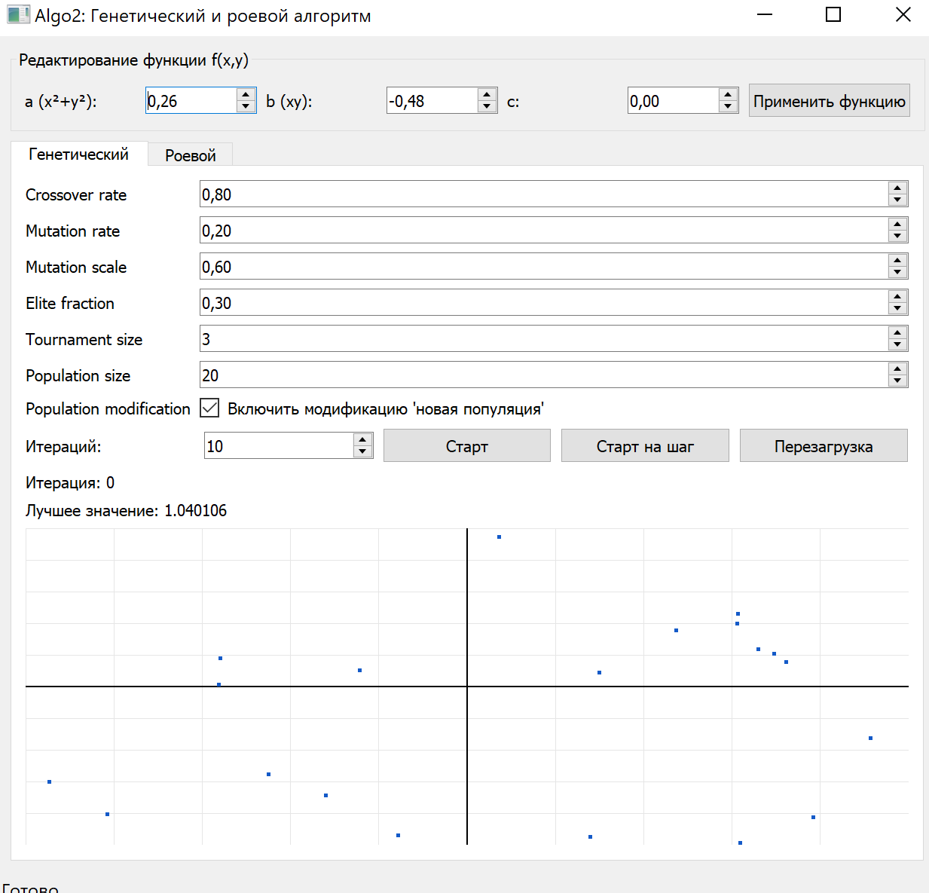
Рис 7.1 Окно при запуске
У пользователя есть возможность изменить параметры алгоритма, задать размер популяции, а также, включить или выключить модификацию. Пользователь может двигаться заданным числом шагов, на один шаг, либо сбросить программу к 0 шагу. Рис 2.
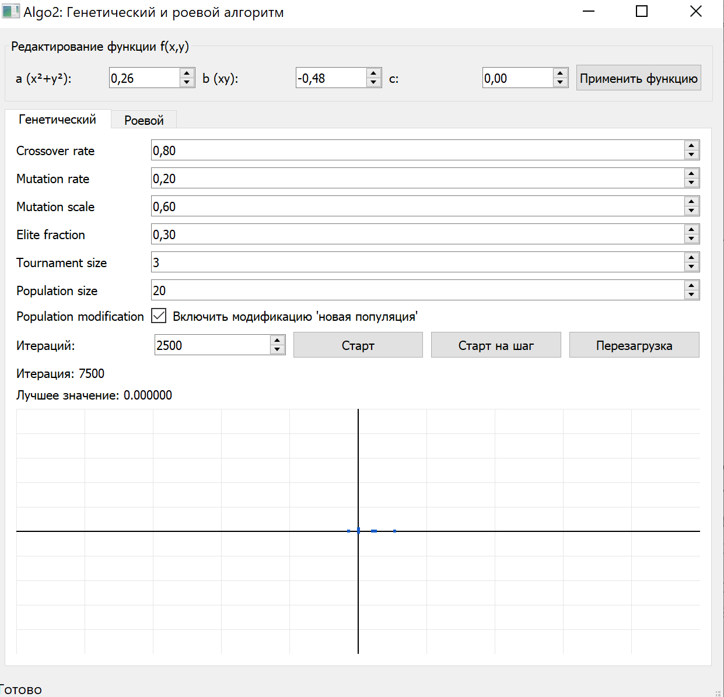
Рис 7.2 Нахождение минимума
Пользователь может перейти на другую вкладку, где будет находиться Роевой алгоритм
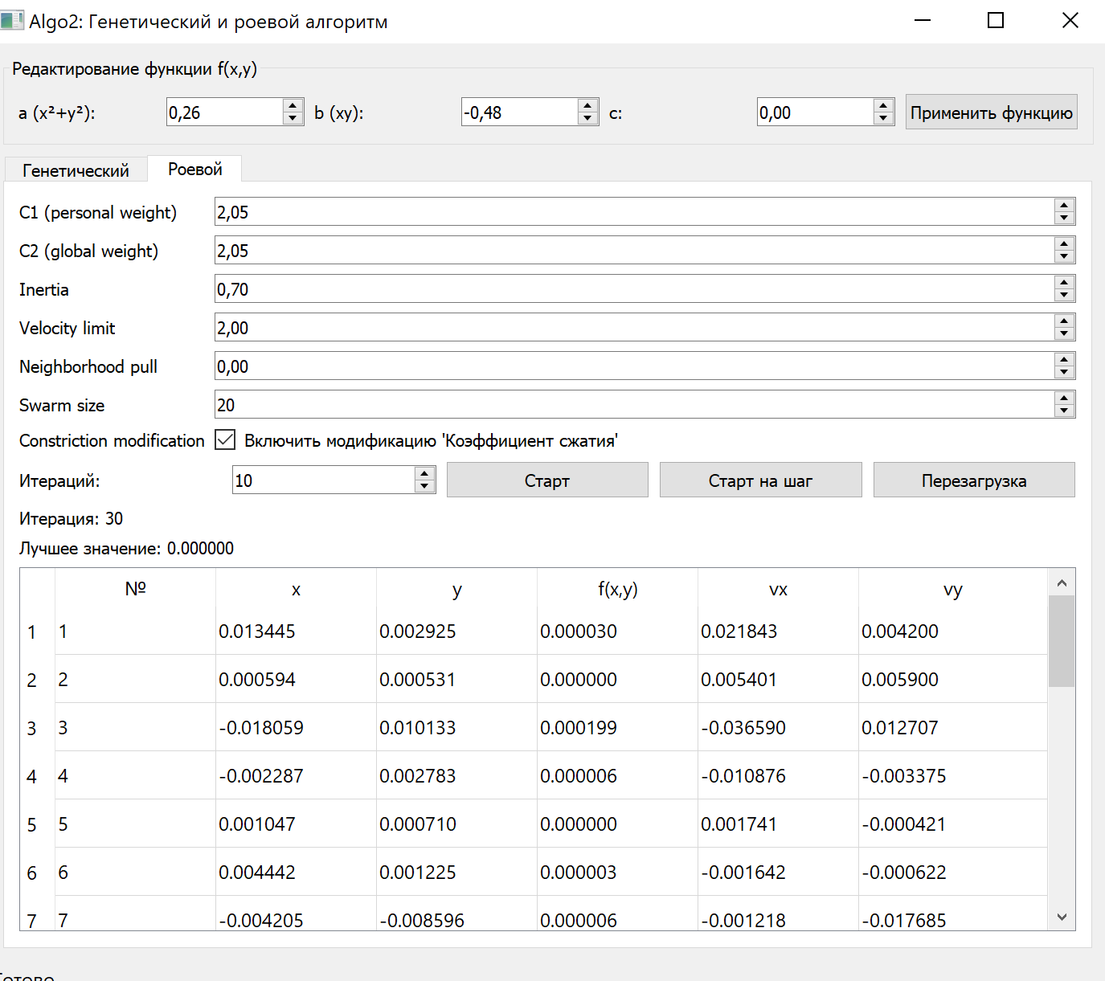
Рис 7.3 Роевой алгоритм

8. Рекомендации пользователю
- Начинайте с настроек по умолчанию
- Они подобраны так, чтобы алгоритмы в большинстве случаев сходились стабильно и “наглядно”.
- Если результат плохой — меняйте параметры по одному, а не все сразу.
- Увеличивайте число итераций, если улучшение идёт медленно
- 10 итераций — скорее демонстрация.
- Для более заметной сходимости часто нужно 50–300 (в зависимости от коэффициентов и размера популяции/роя).
- Увеличивайте размер популяции/роя, если точки “застревают” или результат нестабилен
- ГА: Population size 20 -> 50/100 может дать более устойчивое улучшение.
- Рой: Swarm size 20 -> 40/80 может сильнее “прочесать” область.
- Цена: медленнее работа и обновление интерфейса.
- Для генетического алгоритма (ГА)
- Если решения “слишком случайные” и лучшее значение скачет:
  - уменьшайте Mutation scale (например 0.6 -> 0.2-0.4),
  - уменьшайте Mutation rate (0.2 -> 0.05-0.15),
  - увеличивайте Elite fraction (но разумно, например до 0.4).
- Если популяция быстро “схлопнулась” и не улучшается:
  - слегка увеличьте Mutation rate или Mutation scale,
  - уменьшите Elite fraction (например 0.3 -> 0.1-0.2),
  - уменьшите Tournament size (3 -> 2), чтобы ослабить давление отбора.
- Опция “новая популяция” обычно стабильнее — держите включённой, если не требуется сравнение режимов.
- Для роевого алгоритма (PSO/РА)
- Если частицы “мечутся” и не стабилизируются:
  - уменьшайте velocity_limit (2.0 -> 1.0),
  - уменьшайте inertia (0.7 -> 0.4-0.6),
  - оставляйте включённым “коэффициент сжатия”.
- Если частицы очень медленно ползут:
  - увеличьте velocity_limit (2.0 -> 3-5),
  - немного увеличьте inertia (0.7 -> 0.8-1.0).
- Neighborhood pull включайте осторожно (например 0.05-0.2): он может ускорить “сбор” роя, но иногда мешает исследованию.
- Меняйте функцию
- После “Применить функцию” значения пересчитываются, но для честного сравнения лучше нажимать на кнопку Перезагрузка

9. Рекомендации программисту
- Сделать единый источник границ поиска вместо SEARCH_MIN/SEARCH_MAX
- Сейчас диапазон зашит глобально и одинаков для всех задач.
- Лучше параметризовать:
  - GeneticOptimizer(search_min, search_max)
  - SwarmConstrictionOptimizer(search_min, search_max)
  - и синхронизировать это с UI (чтобы пользователь видел реальные границы).
- Оптимизировать и унифицировать расчёт value
- В MainWindow._refresh_swarm_view() вы заново считаете objective(p.x, p.y) для таблицы, хотя в step() это уже вычислялось.
- Улучшение: хранить последнее value в Particle (или возвращать его и использовать без пересчёта).
- Явно документировать цель: минимизация
- В ГА родитель выбирается по min(value) - это минимизация.
- В UI/README стоит явно написать “алгоритмы минимизируют f(x,y)”.
- Если в задании может быть максимизация - добавить переключатель (min/max) и соответствующую формулу fitness.
- Fitness в ГА: аккуратнее с 1/(1+abs(value))
- Сейчас fitness зависит от abs(value), поэтому:
  - значение -100 и +100 одинаково “плохие”, хотя для минимизации -100 лучше.
- Это может сбивать с толку (хотя отбор у вас идёт по value, а не по fitness).
- Рекомендация:
  - либо вообще убрать fitness как метрику (если не используется),
  - либо сделать fitness согласованным с минимизацией (например через нормализацию по популяции: fitness = max_value - value, с защитой от отрицательных значений).
- GA: селекция и элитизм
- elite_fraction=0.3 для популяции 20 даёт 6 элит — довольно много.
- Для демонстрации нормально, но в коде/документации можно пояснить компромисс:
  - больше элиты = стабильнее, но хуже исследование.
- Можно добавить подсказки в UI (tooltip/label “что делает параметр”).
- PSO: общий и личный best
- В SwarmConstrictionOptimizer.step() обновление global_best корректно, но полезно:
  - возвращать также global_best (x,y,value) для UI,
  - и показывать его отдельной строкой (сейчас “best” берётся как min по текущим строкам, а не по глобальному best).
- Разнести алгоритмы и GUI
- Сейчас main.py напрямую использует классы оптимизаторов — нормально для небольшой работы, но:
  - полезно выделить слой “контроллера/модели” (данные итерации, best, точки),
  - чтобы легче было тестировать алгоритмы без PyQt.
- Добавить автоматические тесты
- Минимальный набор:
  - “после reset размер популяции/роя равен заданному”
  - “значения x,y всегда в пределах [SEARCH_MIN, SEARCH_MAX]”
  - “iteration увеличивается после step()”
  - “global_best не ухудшается (не увеличивается) при step()” (для PSO можно проверять монотонность global_best.value).
- Производительность UI
- run_genetic_batch и run_swarm_batch вызывают шаги в цикле, и UI может подтормаживать.
- Лучше:
  - выполнять батч с периодическим processEvents(),
  - или через QTimer/worker thread, чтобы не блокировать event loop.

- Исследование

Для определения эффективности работы алгоритмов были собраны данные по сходимости при числе особей 20. Остальные коэффициенты были взяты из интернета

№ запуска | РА (без мод.) | ГА (без мод.) | РА (с мод.) | ГА (с мод.)
1 | 50 | 20 | 25 | 3900
2 | 35 | 30 | 20 | 4700
3 | 50 | 20 | 25 | 3500
4 | 50 | не сошёлся за 10000 | 25 | 5200
5 | 40 | 30 | 25 | 3000
6 | 30 | 8400 | 25 | 8100

Описание результатов:
В ходе эксперимента выполнено 24 запуска: по 6 запусков для четырёх режимов (РА/ГА × без модификации/с модификацией). Метрика — количество итераций, необходимых для достижения сходимости (по вашему критерию остановки).
- РА (без модификации)
Показал стабильную и относительно быструю сходимость: от 30 до 50 итераций. Разброс небольшой, поведение повторяемое.
- ГА (без модификации)
Результаты получились неоднородными: в части запусков сходимость достигается очень быстро (20–30 итераций), но есть случаи крайне медленной сходимости (8400 итераций), а также один запуск, где алгоритм не сошёлся за 10000 итераций. Это говорит о высокой чувствительности ГА к случайной инициализации/динамике популяции при выбранных настройках.
- РА (с модификацией)
Сходимость стала ещё быстрее и заметно устойчивее: почти во всех запусках 25 итераций. То есть модификация повышает как скорость, так и повторяемость результата.
- ГА (с модификацией)
Все запуски сошлись, но потребовались тысячи итераций (3000–8100). По сравнению с РА это значительно медленнее. Модификация делает поведение более предсказуемым, но не ускоряет до уровня РА в рамках данного задания и параметров.
Вывод
По данным 24 запусков наиболее эффективным режимом оказался роевой алгоритм с модификацией: он достигает сходимости примерно за 20–25 итераций и показывает минимальный разброс между запусками.
РА без модификации тоже работает устойчиво, но требует больше итераций (30–50).
ГА без модификации демонстрирует нестабильность (от быстрых 20–30 до тысяч итераций и даже отсутствие сходимости за 10000).
ГА с модификацией сходится во всех запусках, но значительно медленнее (3000–8100 итераций), поэтому для данной задачи уступает РА по скорости и практической применимости.
Далее для каждого из алгоритмов число особей было повышено до 200, более ничего не менялось.
В результате:
№ запуска | РА (без мод.) | ГА (без мод.) | РА (с мод.) | ГА (с мод.)
1 | 26 | 14 | 17 | 10
2 | 24 | 17 | 13 | 9
3 | 22 | 18 | 10 | 12
4 | 25 | 10 | 11 | 12
5 | 28 | 15 | 14 | 12
6 | 26 | 13 | 15 | 11

По таблице видно, что это привело к повышению скорости сходимости алгоритма. Так, скорость сходимости роевого алгоритма выросла в два раза, в то время как генетический алгоритм стал на несколько порядков лучше.
Вывод: при такой настройке генетический алгоритм существенно улучшается, точность, стабильность и скорость сходимости повышается.

11. Вывод:
В ходе работы исследовались генетический и роевой алгоритмы. Была написана программа для расчёта минимумов функции (1). Затем были проведены эксперименты по выявлению наиболее эффективного. В результате свою эффективность показали оба алгоритма. При этом Роевой алгоритм показал свою большую эффективность, нежели Генетический, т.к. при числе точек а порядок меньше его скорость схождения падает только в 2 раза. Что не сопоставимо с ГА.

12. Приложение

Приложение 1 (algorithms.py):

import math
import random
from dataclasses import dataclass
from typing import Callable, List, Tuple

SEARCH_MIN = -10.0
SEARCH_MAX = 10.0
MIN_MUTATION_SCALE = 0.01
EPSILON = 1e-10

ObjectiveFn = Callable[[float, float], float]

def build_quadratic_objective(a: float, b: float, c: float) -> ObjectiveFn:
def fn(x: float, y: float) -> float:
return a * (x * x + y * y) + b * x * y + c

return fn

@dataclass
class Candidate:
x: float
y: float
value: float
fitness: float = 0.0

class GeneticOptimizer:
def __init__(
self,
objective: ObjectiveFn,
population_size: int = 20,
crossover_rate: float = 0.8,
mutation_rate: float = 0.2,
mutation_scale: float = 0.6,
elite_fraction: float = 0.3,
tournament_size: int = 3,
use_new_population_mod: bool = True,
seed: int = 42,
) -> None:
self.objective = objective
self.population_size = population_size
self.crossover_rate = crossover_rate
self.mutation_rate = mutation_rate
self.mutation_scale = mutation_scale
self.elite_fraction = elite_fraction
self.tournament_size = tournament_size
self.use_new_population_mod = use_new_population_mod
self._rng = random.Random(seed)
self.iteration = 0
self.population: List[Candidate] = []
self.reset()

def set_objective(self, objective: ObjectiveFn) -> None:
self.objective = objective
for candidate in self.population:
candidate.value = self.objective(candidate.x, candidate.y)
candidate.fitness = 1.0 / (1.0 + abs(candidate.value))

def reset(self) -> None:
self.iteration = 0
self.population = []
for _ in range(self.population_size):
x = self._rng.uniform(SEARCH_MIN, SEARCH_MAX)
y = self._rng.uniform(SEARCH_MIN, SEARCH_MAX)
value = self.objective(x, y)
self.population.append(Candidate(x=x, y=y, value=value, fitness=1.0 / (1.0 + abs(value))))

def set_parameters(
self,
crossover_rate: float,
mutation_rate: float,
mutation_scale: float,
elite_fraction: float,
tournament_size: int,
use_new_population_mod: bool,
) -> None:
self.crossover_rate = max(0.0, min(1.0, crossover_rate))
self.mutation_rate = max(0.0, min(1.0, mutation_rate))
self.mutation_scale = max(MIN_MUTATION_SCALE, mutation_scale)
self.elite_fraction = max(0.0, min(0.9, elite_fraction))
self.tournament_size = max(2, tournament_size)
self.use_new_population_mod = use_new_population_mod

def _select_parent(self) -> Candidate:
k = min(self.tournament_size, len(self.population))
pool = self._rng.sample(self.population, k)
return min(pool, key=lambda item: item.value)

def _crossover(self, p1: Candidate, p2: Candidate) -> Tuple[float, float]:
if self._rng.random() < self.crossover_rate:
w = self._rng.random()
return w * p1.x + (1.0 - w) * p2.x, w * p1.y + (1.0 - w) * p2.y
return p1.x, p1.y

def _mutate(self, value: float) -> float:
if self._rng.random() < self.mutation_rate:
value += self._rng.gauss(0.0, self.mutation_scale)
return min(SEARCH_MAX, max(SEARCH_MIN, value))

def step(self) -> List[Tuple[int, float, float, float, float]]:
self.population.sort(key=lambda item: item.value)
if self.use_new_population_mod:
elite_count = max(1, int(self.population_size * self.elite_fraction))
next_generation: List[Candidate] = [
Candidate(x=item.x, y=item.y, value=item.value, fitness=item.fitness)
for item in self.population[:elite_count]
]

while len(next_generation) < self.population_size:
parent1 = self._select_parent()
parent2 = self._select_parent()
cx, cy = self._crossover(parent1, parent2)
nx = self._mutate(cx)
ny = self._mutate(cy)
nv = self.objective(nx, ny)
next_generation.append(Candidate(nx, ny, nv, fitness=1.0 / (1.0 + abs(nv))))

next_generation.sort(key=lambda item: item.value)
self.population = next_generation[: self.population_size]
else:
updated_population: List[Candidate] = []
for candidate in self.population:
partner = self._select_parent()
cx, cy = self._crossover(candidate, partner)
nx = self._mutate(cx)
ny = self._mutate(cy)
nv = self.objective(nx, ny)
if nv < candidate.value:
updated_population.append(Candidate(nx, ny, nv, fitness=1.0 / (1.0 + abs(nv))))
else:
updated_population.append(candidate)
updated_population.sort(key=lambda item: item.value)
self.population = updated_population
self.iteration += 1
return [
(idx + 1, candidate.x, candidate.y, candidate.value, candidate.fitness)
for idx, candidate in enumerate(self.population)
]

@dataclass
class Particle:
x: float
y: float
vx: float
vy: float
best_x: float
best_y: float
best_value: float

class SwarmConstrictionOptimizer:
def __init__(
self,
objective: ObjectiveFn,
swarm_size: int = 20,
c1: float = 2.05,
c2: float = 2.05,
inertia: float = 0.7,
velocity_limit: float = 2.0,
neighborhood_pull: float = 0.0,
use_constriction_mod: bool = True,
seed: int = 101,
) -> None:
self.objective = objective
self.swarm_size = swarm_size
self.c1 = c1
self.c2 = c2
self.inertia = inertia
self.velocity_limit = velocity_limit
self.neighborhood_pull = neighborhood_pull
self.use_constriction_mod = use_constriction_mod
self._rng = random.Random(seed)
self.iteration = 0
self.swarm: List[Particle] = []
self.global_best: Tuple[float, float, float] = (0.0, 0.0, float("inf"))
self.reset()

def set_objective(self, objective: ObjectiveFn) -> None:
self.objective = objective
gx, gy, gvalue = 0.0, 0.0, float("inf")
for particle in self.swarm:
value = self.objective(particle.x, particle.y)
particle.best_x = particle.x
particle.best_y = particle.y
particle.best_value = value
if value < gvalue:
gx, gy, gvalue = particle.x, particle.y, value
self.global_best = (gx, gy, gvalue)

def _chi(self) -> float:
phi = self.c1 + self.c2
if phi <= 4.0:
return 1.0
radicand = phi * (phi - 4.0)
sqrt_term = math.sqrt(radicand)
denominator = abs(2.0 - phi - sqrt_term)
return 2.0 / (denominator + EPSILON)

def set_parameters(
self,
c1: float,
c2: float,
inertia: float,
velocity_limit: float,
neighborhood_pull: float,
use_constriction_mod: bool,
) -> None:
self.c1 = c1
self.c2 = c2
self.inertia = max(0.0, inertia)
self.velocity_limit = max(0.01, velocity_limit)
self.neighborhood_pull = max(0.0, neighborhood_pull)
self.use_constriction_mod = use_constriction_mod

def reset(self) -> None:
self.iteration = 0
self.swarm = []
self.global_best = (0.0, 0.0, float("inf"))
for _ in range(self.swarm_size):
x = self._rng.uniform(SEARCH_MIN, SEARCH_MAX)
y = self._rng.uniform(SEARCH_MIN, SEARCH_MAX)
vx = self._rng.uniform(-1.0, 1.0)
vy = self._rng.uniform(-1.0, 1.0)
value = self.objective(x, y)
p = Particle(x=x, y=y, vx=vx, vy=vy, best_x=x, best_y=y, best_value=value)
self.swarm.append(p)
if value < self.global_best[2]:
self.global_best = (x, y, value)

def step(self) -> List[Tuple[int, float, float, float, float, float]]:
chi = self._chi() if self.use_constriction_mod else 1.0
gx, gy, gvalue = self.global_best
if self.neighborhood_pull > 0.0:
cx = sum(p.x for p in self.swarm) / max(1, len(self.swarm))
cy = sum(p.y for p in self.swarm) / max(1, len(self.swarm))
else:
cx = 0.0
cy = 0.0
rows: List[Tuple[int, float, float, float, float, float]] = []

for idx, particle in enumerate(self.swarm):
r1 = self._rng.random()
r2 = self._rng.random()
r3 = self._rng.random()
particle.vx = chi * (
self.inertia * particle.vx
+ self.c1 * r1 * (particle.best_x - particle.x)
+ self.c2 * r2 * (gx - particle.x)
+ self.neighborhood_pull * r3 * (cx - particle.x)
)
particle.vy = chi * (
self.inertia * particle.vy
+ self.c1 * r1 * (particle.best_y - particle.y)
+ self.c2 * r2 * (gy - particle.y)
+ self.neighborhood_pull * r3 * (cy - particle.y)
)

particle.vx = max(-self.velocity_limit, min(self.velocity_limit, particle.vx))
particle.vy = max(-self.velocity_limit, min(self.velocity_limit, particle.vy))
particle.x = min(SEARCH_MAX, max(SEARCH_MIN, particle.x + particle.vx))
particle.y = min(SEARCH_MAX, max(SEARCH_MIN, particle.y + particle.vy))

value = self.objective(particle.x, particle.y)
if value < particle.best_value:
particle.best_x = particle.x
particle.best_y = particle.y
particle.best_value = value
if value < gvalue:
gx, gy, gvalue = particle.x, particle.y, value

rows.append((idx + 1, particle.x, particle.y, value, particle.vx, particle.vy))

self.global_best = (gx, gy, gvalue)
self.iteration += 1
return rows

Приложение 2 (main.py):
import os
import sys
from typing import Iterable, Sequence, Tuple

import PyQt5
from PyQt5 import QtCore, QtGui, QtWidgets

from algorithms import (
GeneticOptimizer,
ObjectiveFn,
SwarmConstrictionOptimizer,
build_quadratic_objective,
)

plugin_path = os.path.join(os.path.dirname(PyQt5.__file__), "Qt5", "plugins")
if os.path.isdir(plugin_path):
os.environ["QT_QPA_PLATFORM_PLUGIN_PATH"] = plugin_path

class FunctionEditor(QtWidgets.QGroupBox):
def __init__(self) -> None:
super().__init__("Редактирование функции f(x,y)")
layout = QtWidgets.QHBoxLayout(self)

self.a_input = QtWidgets.QDoubleSpinBox()
self.a_input.setRange(-10.0, 10.0)
self.a_input.setValue(0.26)
self.a_input.setSingleStep(0.01)

self.b_input = QtWidgets.QDoubleSpinBox()
self.b_input.setRange(-10.0, 10.0)
self.b_input.setValue(-0.48)
self.b_input.setSingleStep(0.01)

self.c_input = QtWidgets.QDoubleSpinBox()
self.c_input.setRange(-100.0, 100.0)
self.c_input.setValue(0.0)
self.c_input.setSingleStep(0.1)

self.apply_button = QtWidgets.QPushButton("Применить функцию")

layout.addWidget(QtWidgets.QLabel("a (x²+y²):"))
layout.addWidget(self.a_input)
layout.addWidget(QtWidgets.QLabel("b (xy):"))
layout.addWidget(self.b_input)
layout.addWidget(QtWidgets.QLabel("c:"))
layout.addWidget(self.c_input)
layout.addWidget(self.apply_button)

def coeffs(self) -> Sequence[float]:
return self.a_input.value(), self.b_input.value(), self.c_input.value()

class CoordinatePlane(QtWidgets.QWidget):
def __init__(self) -> None:
super().__init__()
self.points = []
self.setMinimumHeight(420)

def set_points(self, points: Iterable[Sequence[float]]) -> None:
self.points = list(points)
self.update()

def _to_pixel(self, x: float, y: float, width: int, height: int) -> Tuple[float, float]:
scale_x = width / 20.0
scale_y = height / 20.0
px = (x + 10.0) * scale_x
py = height - (y + 10.0) * scale_y
return px, py

def paintEvent(self, _: QtGui.QPaintEvent) -> None:
painter = QtGui.QPainter(self)
painter.fillRect(self.rect(), QtGui.QColor("white"))
w = self.width()
h = self.height()

pen_grid = QtGui.QPen(QtGui.QColor(230, 230, 230))
painter.setPen(pen_grid)
for i in range(0, 21, 2):
x = int(i * w / 20)
y = int(i * h / 20)
painter.drawLine(x, 0, x, h)
painter.drawLine(0, y, w, y)

pen_axis = QtGui.QPen(QtGui.QColor("black"))
pen_axis.setWidth(2)
painter.setPen(pen_axis)
zx, zy = self._to_pixel(0.0, 0.0, w, h)
painter.drawLine(int(zx), 0, int(zx), h)
painter.drawLine(0, int(zy), w, int(zy))

point_pen = QtGui.QPen(QtGui.QColor(20, 90, 200))
point_pen.setWidth(5)
painter.setPen(point_pen)
for _, x, y, *_ in self.points:
px, py = self._to_pixel(x, y, w, h)
painter.drawPoint(int(px), int(py))

class BasePanel(QtWidgets.QWidget):
def __init__(self) -> None:
super().__init__()
layout = QtWidgets.QVBoxLayout(self)

self.form = QtWidgets.QFormLayout()
layout.addLayout(self.form)

controls = QtWidgets.QHBoxLayout()
self.iterations_input = QtWidgets.QSpinBox()
self.iterations_input.setRange(1, 10000)
self.iterations_input.setValue(10)

self.start_button = QtWidgets.QPushButton("Старт")
self.step_button = QtWidgets.QPushButton("Старт на шаг")
self.reset_button = QtWidgets.QPushButton("Перезагрузка")

controls.addWidget(QtWidgets.QLabel("Итераций:"))
controls.addWidget(self.iterations_input)
controls.addWidget(self.start_button)
controls.addWidget(self.step_button)
controls.addWidget(self.reset_button)
layout.addLayout(controls)

self.iteration_label = QtWidgets.QLabel("Итерация: 0")
self.best_label = QtWidgets.QLabel("Лучшее значение: -")
layout.addWidget(self.iteration_label)
layout.addWidget(self.best_label)

def set_iteration(self, value: int) -> None:
self.iteration_label.setText(f"Итерация: {value}")

def set_best(self, value: float) -> None:
self.best_label.setText(f"Лучшее значение: {value:.6f}")

class GeneticPanel(BasePanel):
def __init__(self) -> None:
super().__init__()

self.crossover_rate = QtWidgets.QDoubleSpinBox()
self.crossover_rate.setRange(0.0, 1.0)
self.crossover_rate.setValue(0.8)
self.crossover_rate.setSingleStep(0.05)

self.mutation_rate = QtWidgets.QDoubleSpinBox()
self.mutation_rate.setRange(0.0, 1.0)
self.mutation_rate.setValue(0.2)
self.mutation_rate.setSingleStep(0.05)

self.mutation_scale = QtWidgets.QDoubleSpinBox()
self.mutation_scale.setRange(0.01, 10.0)
self.mutation_scale.setValue(0.6)
self.mutation_scale.setSingleStep(0.05)

self.elite_fraction = QtWidgets.QDoubleSpinBox()
self.elite_fraction.setRange(0.0, 0.9)
self.elite_fraction.setValue(0.3)
self.elite_fraction.setSingleStep(0.05)

self.tournament_size = QtWidgets.QSpinBox()
self.tournament_size.setRange(2, 20)
self.tournament_size.setValue(3)

self.population_size = QtWidgets.QSpinBox()
self.population_size.setRange(5, 200)
self.population_size.setValue(20)

self.use_new_population_mod = QtWidgets.QCheckBox("Включить модификацию 'новая популяция'")
self.use_new_population_mod.setChecked(True)

self.form.addRow("Crossover rate", self.crossover_rate)
self.form.addRow("Mutation rate", self.mutation_rate)
self.form.addRow("Mutation scale", self.mutation_scale)
self.form.addRow("Elite fraction", self.elite_fraction)
self.form.addRow("Tournament size", self.tournament_size)
self.form.addRow("Population size", self.population_size)
self.form.addRow("Population modification", self.use_new_population_mod)

self.plane = CoordinatePlane()
self.layout().addWidget(self.plane)

class SwarmPanel(BasePanel):
def __init__(self) -> None:
super().__init__()

self.c1 = QtWidgets.QDoubleSpinBox()
self.c1.setRange(0.0, 5.0)
self.c1.setValue(2.05)
self.c1.setSingleStep(0.05)

self.c2 = QtWidgets.QDoubleSpinBox()
self.c2.setRange(0.0, 5.0)
self.c2.setValue(2.05)
self.c2.setSingleStep(0.05)

self.inertia = QtWidgets.QDoubleSpinBox()
self.inertia.setRange(0.0, 2.0)
self.inertia.setValue(0.7)
self.inertia.setSingleStep(0.05)

self.velocity_limit = QtWidgets.QDoubleSpinBox()
self.velocity_limit.setRange(0.01, 20.0)
self.velocity_limit.setValue(2.0)
self.velocity_limit.setSingleStep(0.1)

self.neighborhood_pull = QtWidgets.QDoubleSpinBox()
self.neighborhood_pull.setRange(0.0, 5.0)
self.neighborhood_pull.setValue(0.0)
self.neighborhood_pull.setSingleStep(0.05)

self.swarm_size = QtWidgets.QSpinBox()
self.swarm_size.setRange(5, 200)
self.swarm_size.setValue(20)

self.use_constriction_mod = QtWidgets.QCheckBox("Включить модификацию 'Коэффициент сжатия'")
self.use_constriction_mod.setChecked(True)

self.form.addRow("C1 (personal weight)", self.c1)
self.form.addRow("C2 (global weight)", self.c2)
self.form.addRow("Inertia", self.inertia)
self.form.addRow("Velocity limit", self.velocity_limit)
self.form.addRow("Neighborhood pull", self.neighborhood_pull)
self.form.addRow("Swarm size", self.swarm_size)
self.form.addRow("Constriction modification", self.use_constriction_mod)

self.table = QtWidgets.QTableWidget(0, 6)
self.table.setHorizontalHeaderLabels(["№", "x", "y", "f(x,y)", "vx", "vy"])
self.table.horizontalHeader().setStretchLastSection(True)
self.layout().addWidget(self.table)

def fill_table(self, rows: Iterable[Sequence[float]]) -> None:
rows = list(rows)
self.table.setRowCount(len(rows))
for r_idx, row in enumerate(rows):
for c_idx, value in enumerate(row):
text = f"{value:.6f}" if isinstance(value, float) else str(value)
self.table.setItem(r_idx, c_idx, QtWidgets.QTableWidgetItem(text))

class MainWindow(QtWidgets.QMainWindow):
def __init__(self) -> None:
super().__init__()
self.setWindowTitle("Algo2: Генетический и роевой алгоритм")
self.resize(1250, 800)

self.objective = build_quadratic_objective(0.26, -0.48, 0.0)
self.genetic_optimizer = GeneticOptimizer(self.objective)
self.swarm_optimizer = SwarmConstrictionOptimizer(self.objective)

central = QtWidgets.QWidget()
root_layout = QtWidgets.QVBoxLayout(central)

self.function_editor = FunctionEditor()
self.function_editor.apply_button.clicked.connect(self.apply_function)
root_layout.addWidget(self.function_editor)

self.tabs = QtWidgets.QTabWidget()
self.genetic_panel = GeneticPanel()
self.swarm_panel = SwarmPanel()
self.tabs.addTab(self.genetic_panel, "Генетический")
self.tabs.addTab(self.swarm_panel, "Роевой")
root_layout.addWidget(self.tabs)

self.setCentralWidget(central)

self.genetic_panel.start_button.clicked.connect(self.run_genetic_batch)
self.genetic_panel.step_button.clicked.connect(self.run_genetic_step)
self.genetic_panel.reset_button.clicked.connect(self.reset_genetic)

self.swarm_panel.start_button.clicked.connect(self.run_swarm_batch)
self.swarm_panel.step_button.clicked.connect(self.run_swarm_step)
self.swarm_panel.reset_button.clicked.connect(self.reset_swarm)

self._refresh_genetic_view()
self._refresh_swarm_view()
self.statusBar().showMessage("Готово")

def _build_objective(self) -> ObjectiveFn:
a, b, c = self.function_editor.coeffs()
return build_quadratic_objective(a, b, c)

def apply_function(self) -> None:
self.objective = self._build_objective()
self.genetic_optimizer.set_objective(self.objective)
self.swarm_optimizer.set_objective(self.objective)
self._refresh_genetic_view()
self._refresh_swarm_view()
self.statusBar().showMessage("Функция обновлена")

def _reset_genetic_if_population_changed(self) -> None:
if self.genetic_optimizer.population_size != self.genetic_panel.population_size.value():
self.genetic_optimizer.population_size = self.genetic_panel.population_size.value()
self.genetic_optimizer.reset()

def _reset_swarm_if_size_changed(self) -> None:
if self.swarm_optimizer.swarm_size != self.swarm_panel.swarm_size.value():
self.swarm_optimizer.swarm_size = self.swarm_panel.swarm_size.value()
self.swarm_optimizer.reset()

def _refresh_genetic_view(self) -> None:
rows = [
(idx + 1, c.x, c.y, c.value, c.fitness)
for idx, c in enumerate(self.genetic_optimizer.population)
]
self.genetic_panel.plane.set_points(rows)
self.genetic_panel.set_iteration(self.genetic_optimizer.iteration)
best = min((r[3] for r in rows), default=0.0)
self.genetic_panel.set_best(best)

def _refresh_swarm_view(self) -> None:
rows = [
(idx + 1, p.x, p.y, self.objective(p.x, p.y), p.vx, p.vy)
for idx, p in enumerate(self.swarm_optimizer.swarm)
]
self.swarm_panel.fill_table(rows)
self.swarm_panel.set_iteration(self.swarm_optimizer.iteration)
best = min((r[3] for r in rows), default=0.0)
self.swarm_panel.set_best(best)

def run_genetic_step(self) -> None:
self._reset_genetic_if_population_changed()
self.genetic_optimizer.set_parameters(
self.genetic_panel.crossover_rate.value(),
self.genetic_panel.mutation_rate.value(),
self.genetic_panel.mutation_scale.value(),
self.genetic_panel.elite_fraction.value(),
self.genetic_panel.tournament_size.value(),
self.genetic_panel.use_new_population_mod.isChecked(),
)
self.genetic_optimizer.step()
self._refresh_genetic_view()

def run_genetic_batch(self) -> None:
count = self.genetic_panel.iterations_input.value()
for _ in range(count):
self.run_genetic_step()

def reset_genetic(self) -> None:
self.genetic_optimizer.population_size = self.genetic_panel.population_size.value()
self.genetic_optimizer.reset()
self._refresh_genetic_view()

def run_swarm_step(self) -> None:
self._reset_swarm_if_size_changed()
self.swarm_optimizer.set_parameters(
self.swarm_panel.c1.value(),
self.swarm_panel.c2.value(),
self.swarm_panel.inertia.value(),
self.swarm_panel.velocity_limit.value(),
self.swarm_panel.neighborhood_pull.value(),
self.swarm_panel.use_constriction_mod.isChecked(),
)
rows = self.swarm_optimizer.step()
self.swarm_panel.fill_table(rows)
self.swarm_panel.set_iteration(self.swarm_optimizer.iteration)
best = min((row[3] for row in rows), default=0.0)
self.swarm_panel.set_best(best)

def run_swarm_batch(self) -> None:
count = self.swarm_panel.iterations_input.value()
for _ in range(count):
self.run_swarm_step()

def reset_swarm(self) -> None:
self.swarm_optimizer.swarm_size = self.swarm_panel.swarm_size.value()
self.swarm_optimizer.reset()
self._refresh_swarm_view()

def main() -> None:
app = QtWidgets.QApplication(sys.argv)
window = MainWindow()
window.show()
sys.exit(app.exec_())

if __name__ == "__main__":
main()

